**TUGAS**

**WEB PROGRAMMING 2**

**WEB E-COMMERCE**

**JUAL BELI ALAT MUSIK (VERTIGI MUSIK)**



***Dosen : M. Muzaqi, S.Kom.***

|  |  |  |
| --- | --- | --- |
|  | Disusun Oleh : |  |

1. Tia Sulistiana S ( 17090037 )
2. Yogi Irwan Rizky S ( 17090007 )
3. Ferian Andika Toasi ( 17090095 )

**PROGRAM D IV TEKNIK INFORMATIKA**

**POLITEKNIK HARAPAN BERSAMA**

**KOTA TEGAL**

**2019 / 2020**

**BAB I**

**PENDAHULUAN**

* **Deskripsi Apps**

Perkembangan internet menyebabkan terbentuknya dunia baru yang disebut dunia maya. Di dunia maya, setiap individu memiliki hak dan kemampuan untuk berinteraksi dengan individu lain tanpa batasan apapun yang dapat menghalanginya. Globalisasi yang sempurna sebenarnya telah berjalan di dunia maya yang menghubungkan seluruh komunitas digital. Dari seluruh aspek kehidupan manusia yang terkena dampak kehadiran internet, sektor bisnis merupakan sektor yang paling terkena dampak dari perkembangan teknologi informasi dan telekomunikasi serta paling cepat tumbuh.

Mobilitas manusia yang tinggi menuntut dunia perdagangan mampu menyediakan layanan jasa dan barang dengan cepat sesuai permintaan konsumen. Untuk mengatasi masalah tersebut, kini muncul transaksi yang menggunakan media internet untuk menghubungkan produsen dan konsumen. Transaksi bisnis melalui internet lebih dikenal dengan nama e-business dan e-commerce. Melalui e-commerce, seluruh manusia di muka bumi memiliki kesempatan dan peluang yang sama untuk bersaing dan berhasil berbisnis di dunia maya. Oleh karena itu, kami akan mencoba membahas apa dan bagaimana e-commerce tersebut.

Apps yang kami bangun di sini adalah berupa jual beli alat music dimana di dalamnya ada fitur-fitur tambahan seperti tutorial sehingga pembeli bisa belajar bagaimana cara bermain musik yang baik khususnya bagi pemula.

* **Analisa Modul**

**1. Analisa Masalah**

Permasalahan yang terjadi adalah sebagai berikut:

* Data-data yang disimpan yang masih berjalan manual, padahal kebutuhan akan data-data penjualan seperti nama barang, jumlah barang, dan ketersediaan barang sangat penting untuk mempermudah dalam pengecekan ulang atau penyetokan barang.
* Karena meningkatnya berbagai toko, maka kebutuhan untuk pelayanan konsumen sangat perlu, yaitu dengan menyediakan pelayanan yang terbaik seperti kecepatan dan ketepatan dalam transaksi.
* Penyediaan data yang banyak menyebabkan overload data sehingga akan menyulitkan jika sewaktu-waktu data di butuhkan.

1. **Analisa Sistem** 
   * + Penyimpanan data dalam bentuk kertas atau manual menimbulkan resiko yang cukup besar, seperti kebakaran, rusak atau bencana alam yang bisa mengakibatkan datadata penting itu hilang, sehingga diperlukan sistem yang bisa menyimpan data lebih aman.
     + Data yang kurang lengkap dan tidak tersusun rapi menyebabkan informasi pelayanan untuk konsumen juga kurang. Selain itu akan menyulitkan dalam pencarian data. Dari berbagai alasan yang telah diungkapkan di atas, maka pengembangan Aplikasi e-commerce ini dibuat untuk membantu menyelesaikan permasalahan-permasalahan yang muncul.
2. **Analisa Kebutuhan**

**Data yang Dibutuhkan**

Data yang dibutuhkan dalam pengembangan aplikasi ini adalah :

Data produk : nama_kasir, id_kasir, password Kode_produk,Nama_produk, Deskripsi_produk, Harga , Jumlah

Data transaksi :Kode_transaksi,Kode_produk, Id_konsumen, Id_user, Tanggal_transaksi

Data konsumen : Id_user, Nama, Username, Password

**BAB II**

**MOCKUP SISTEM**

1. Tampilan Utama

Ini adalah tampilan utama pada website berisi data2 barang musik pencarian. Serta submenu

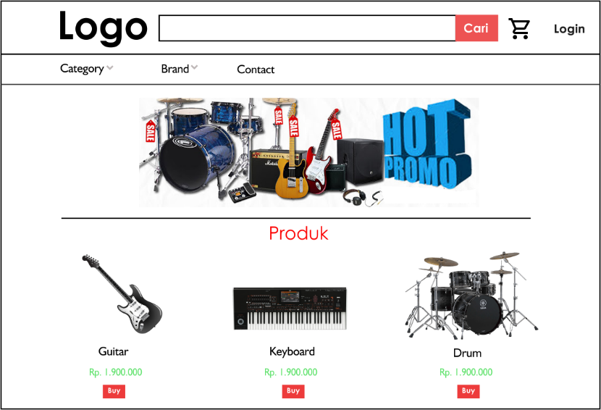

2. Tampilan Sub menu Kategori

Contoh kategori pada gambar adalah kategori gitar.

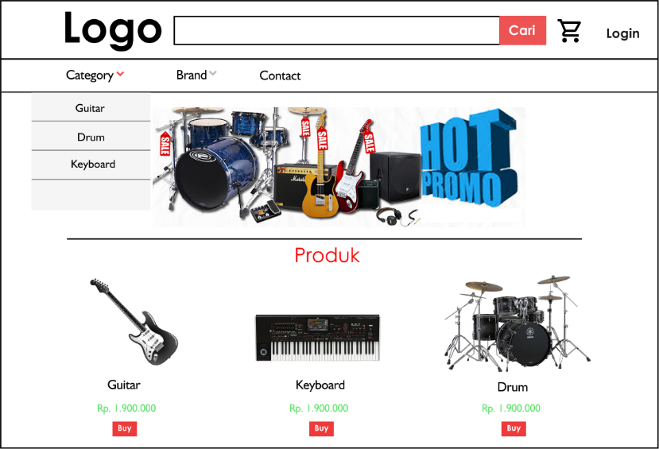

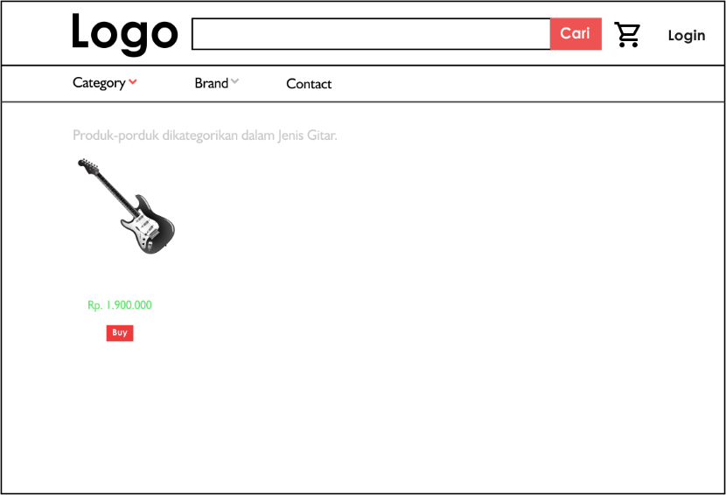

3. Tampilan Brand

Adalah menu brand yang berisi sub brand(merek) dari produk-produk alat musik. Contohnya seperti Yamaha.

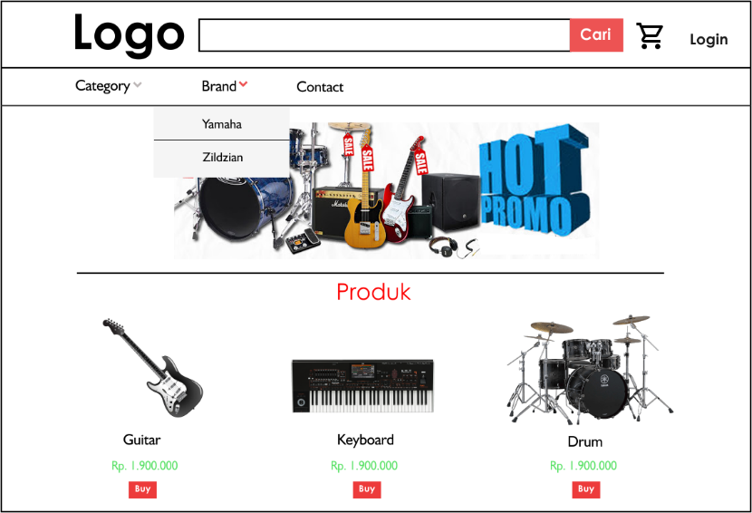

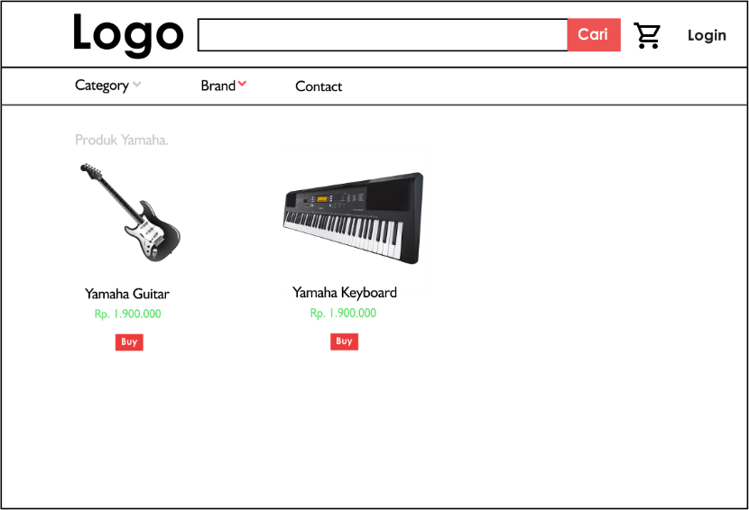

4. Menu Tampilan Login

Tampilan Login untuk admin dan user

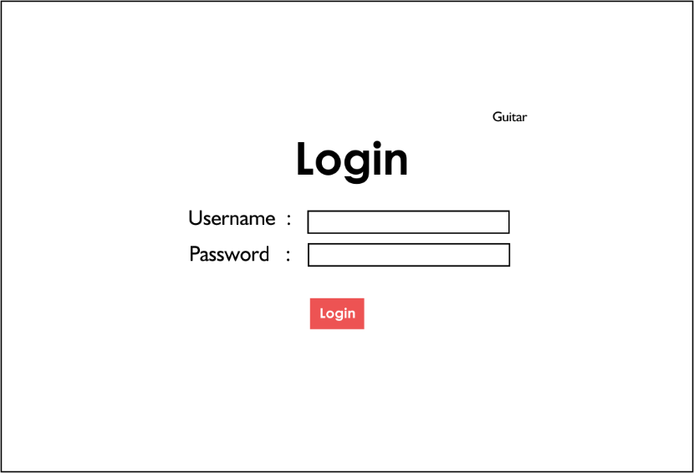

5. Tampilan Dasboard Admin

Sama seperti tampilan admin pada umumnya terdapat Dasboard,Produk,Category,Brand,serta Logout.

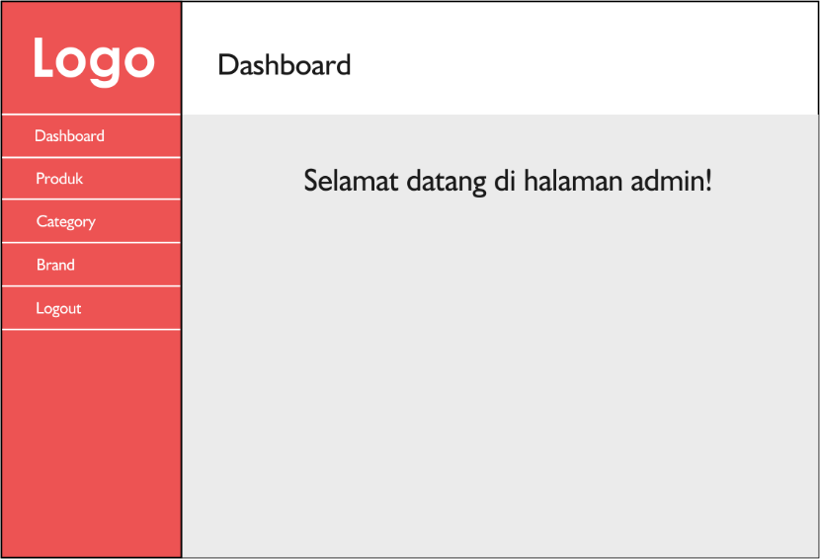

6. Tampilan Produk Pada Admin

Untuk menambahkan,mengedit,dan menghapus data produk yang akan di tampilkan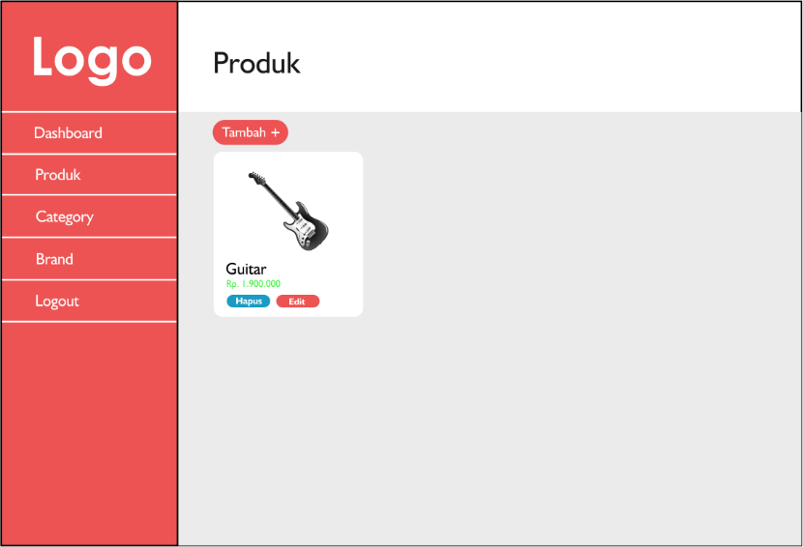

7.Tampilan Category pada Admin.

Berikut tampilan Data Category pada admin.

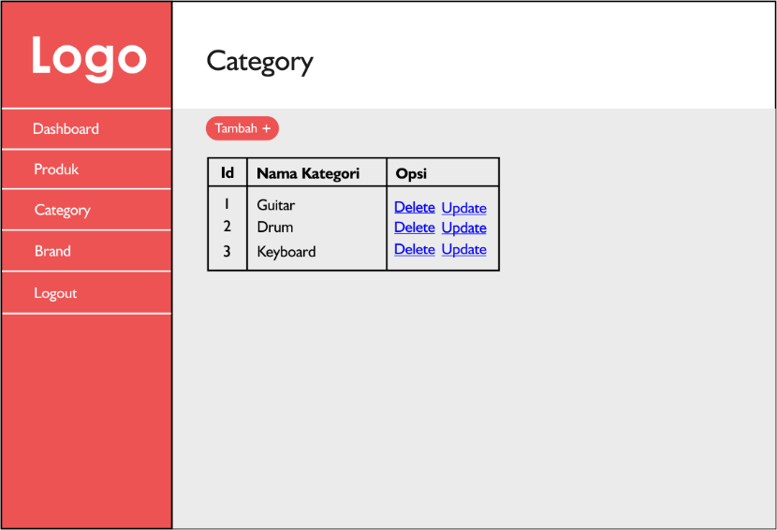

8.Tampilan Brand pada Admin.

Berikut tampilan Brand pada admin yang nantinya untuk mengatur brand-brand yang ada.

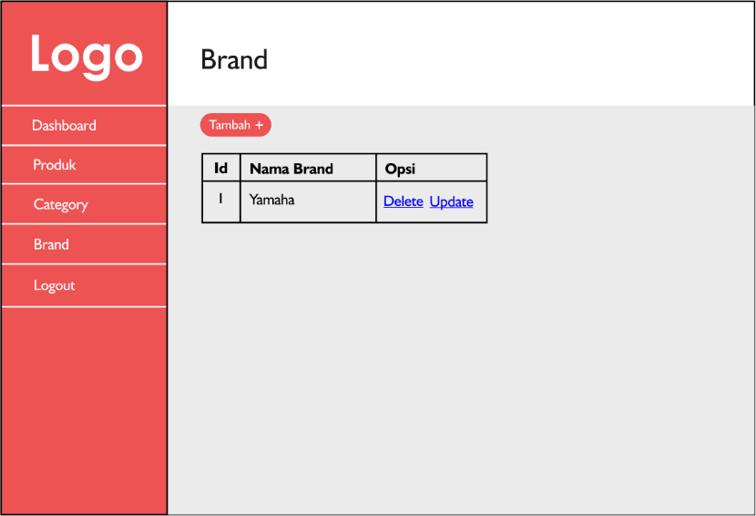

**BAB III**

**SKEMA DATABASE**

1. Database penjualan music ini memiliki beberapa entitas, yaitu :
2. Entitas produk
3. Entitas konsumen
4. Entitas transaksi
5. Entitas user
6. Masing masing entitas memiliki atribut yng berbeda, berikut uraiannya :
7. Entitas produk attributnya adalah :

* Kode_produk(primary key)
* Nama_produk
* Deskripsi_produk
* Harga
* Jumlah

1. Entitas transaksi attributnya adalah :

* Kode_transaksi(Prmary Key)
* Kode_produk(Foreign Key)
* Id_konsumen(Foreign Key)
* Id_user(Foreign Key)
* Tanggal_transaksi

1. Entitas konsumen attributnya adalah :

* Id_konsumen(Prmary Key)
* Nama_konsumen
* No_telpon
* Alamat

1. Entitas user attributnya adalah :

* Id_user(Prmary Key)
* Nama
* Username
* Password

1. Gambar relasinya adalah sebagai berikut :



**PENJELASAN KODING**

**FRONT END**

Ini tampilan halaman home

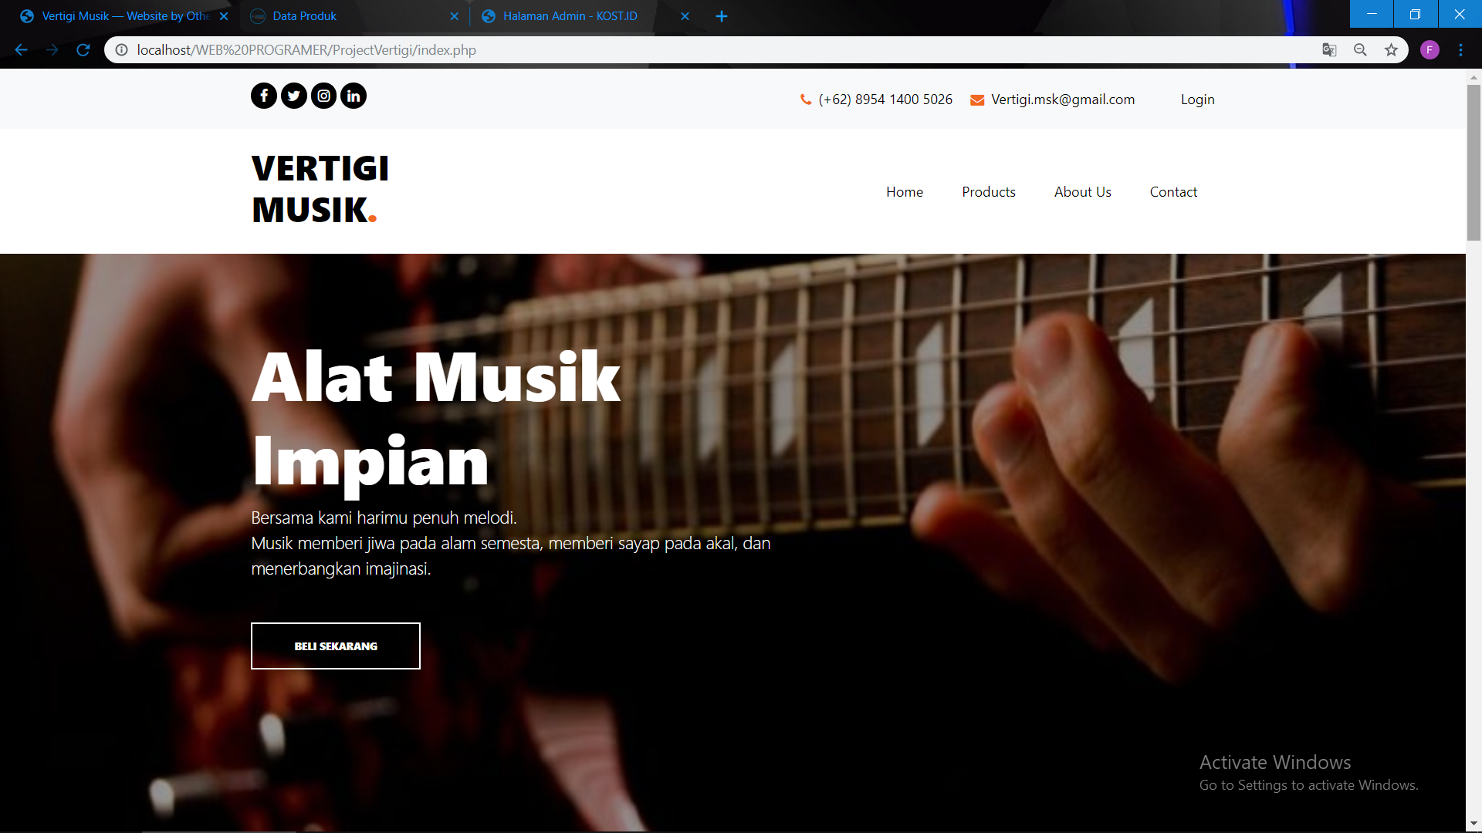

Berikut kodingannya

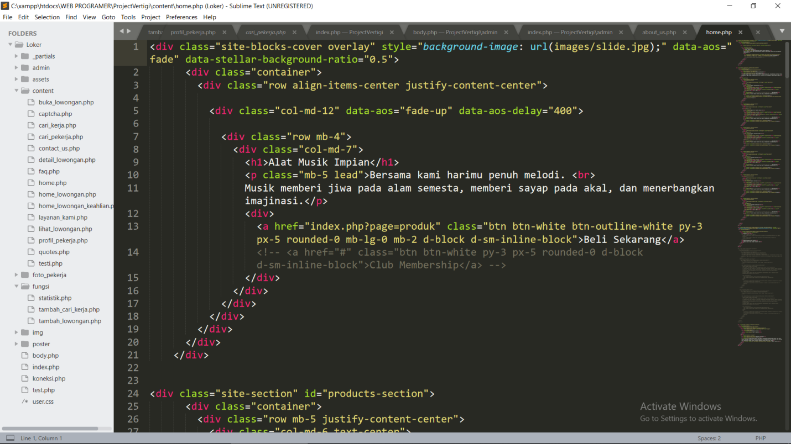

Bisa dilihat dari gambar di atas, di bagian home ini ada gambar yang dimasukkan , kodingan bisa di lihat pada baris nomor 1. Di halaman home ini kita juga menggunakan boostrap agar tampilan lebih responsive dan pengguna tidak bosan . Pada baris 9 sampai 12 adalah deskripsinya.

Tampilah halaman product.

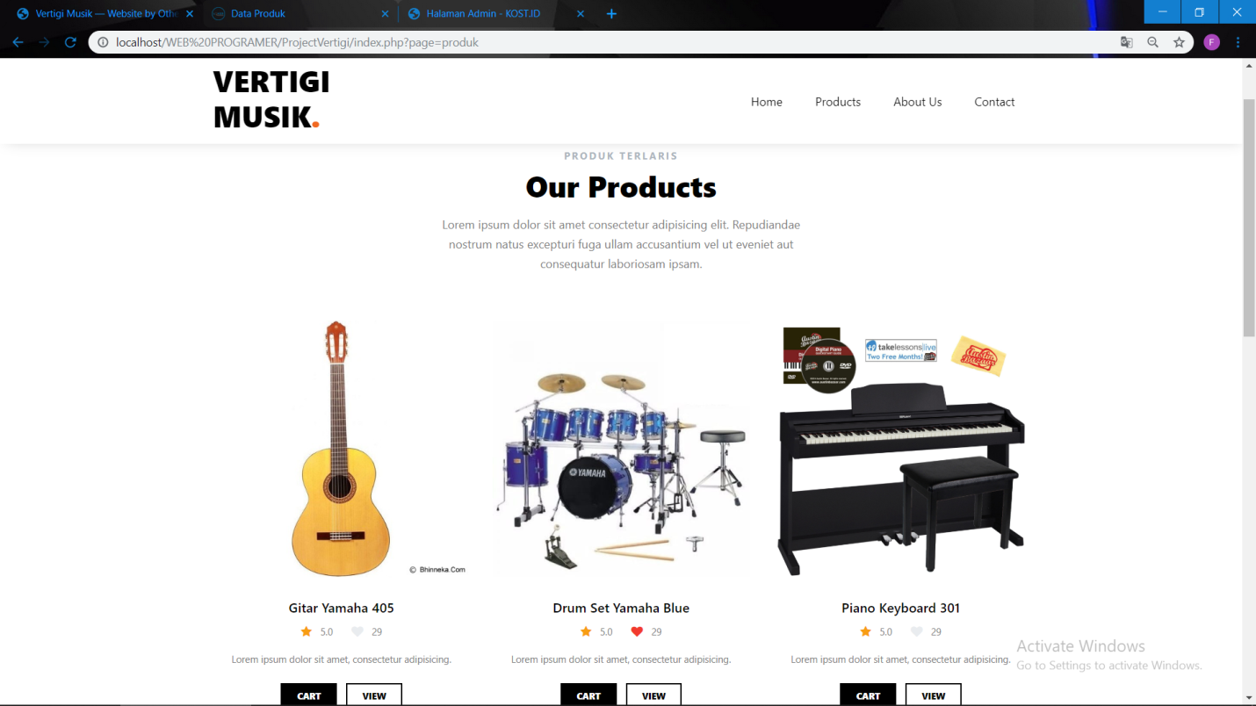

Berikut kodingannya

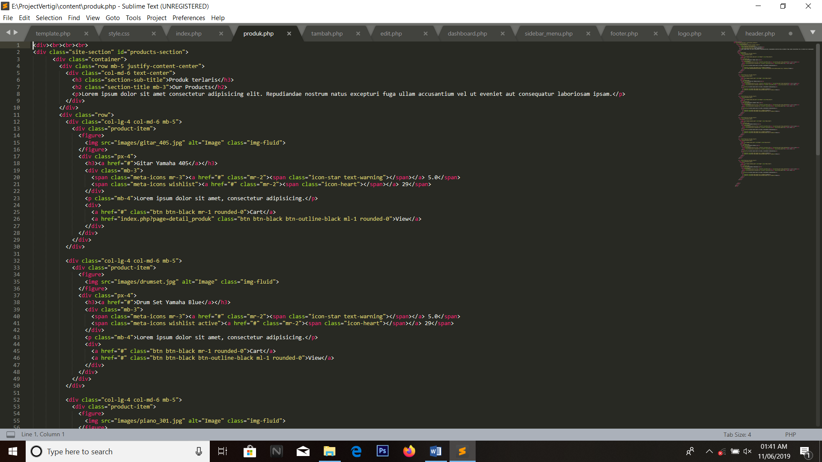

Pada bagian produk ini bisa dilihat ada tombol cart atau view untuk melakukan pemesanan , code bisa dilihat pada baris ke 44 dan 45. Untuk tampilan gambar produk , salah satu codenya bisa dilihat pada baris 35.

Tampilan halaman About Us

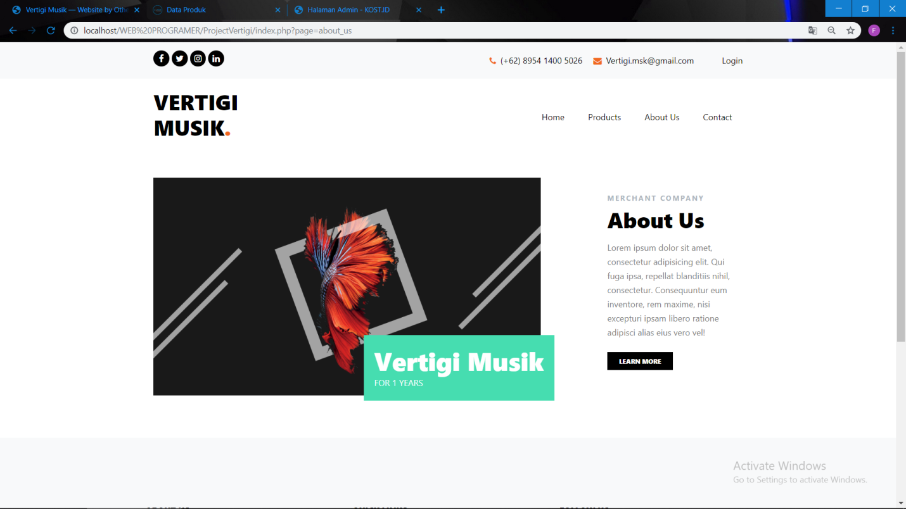

Berikut kodingan halaman About us

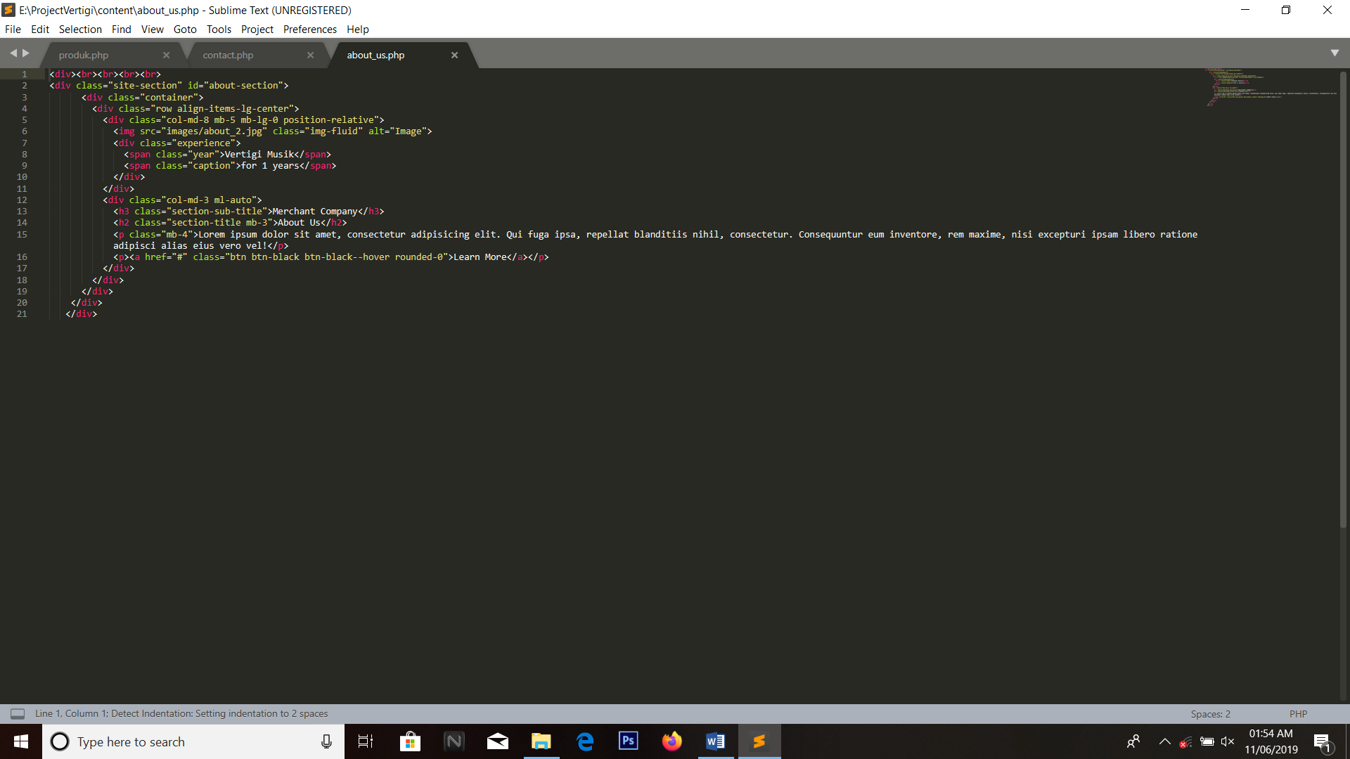

Pada bagian ini hanya berisikan deskripsi toko saja.

BACK END

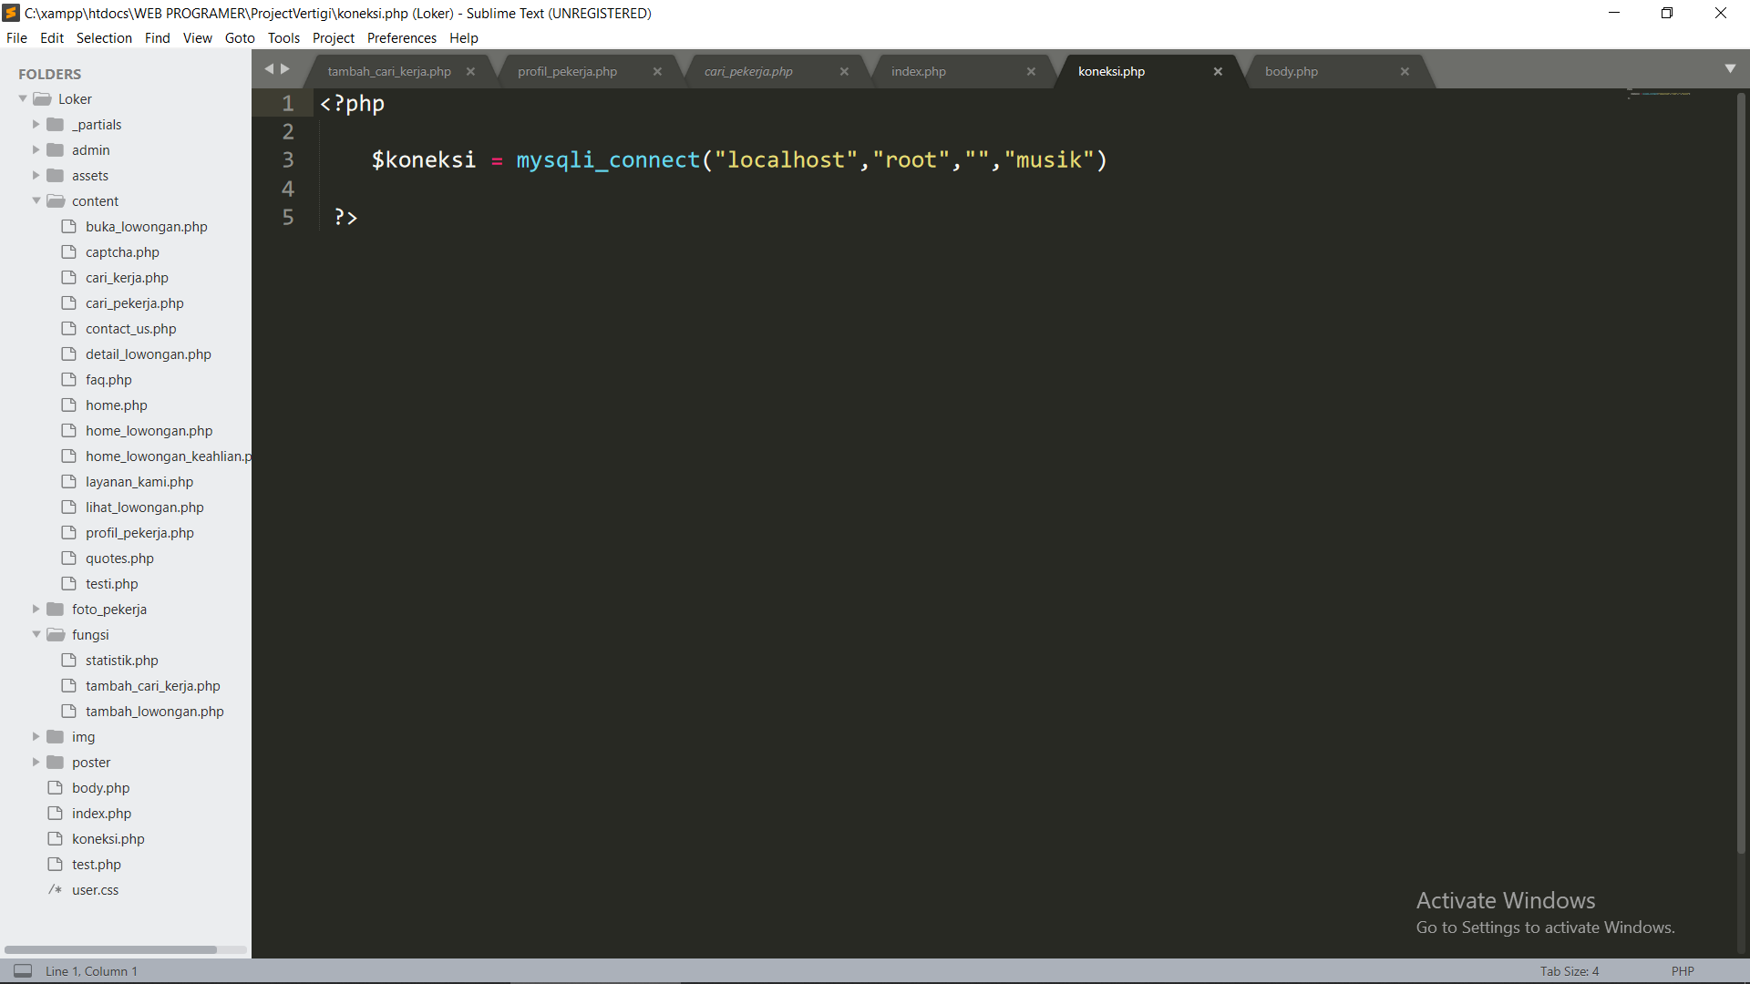

Kodingan di atas adalah untuk koneksi ke database , dimana root adalah user dan tanpa password, serta musik adalah nama databasenya.

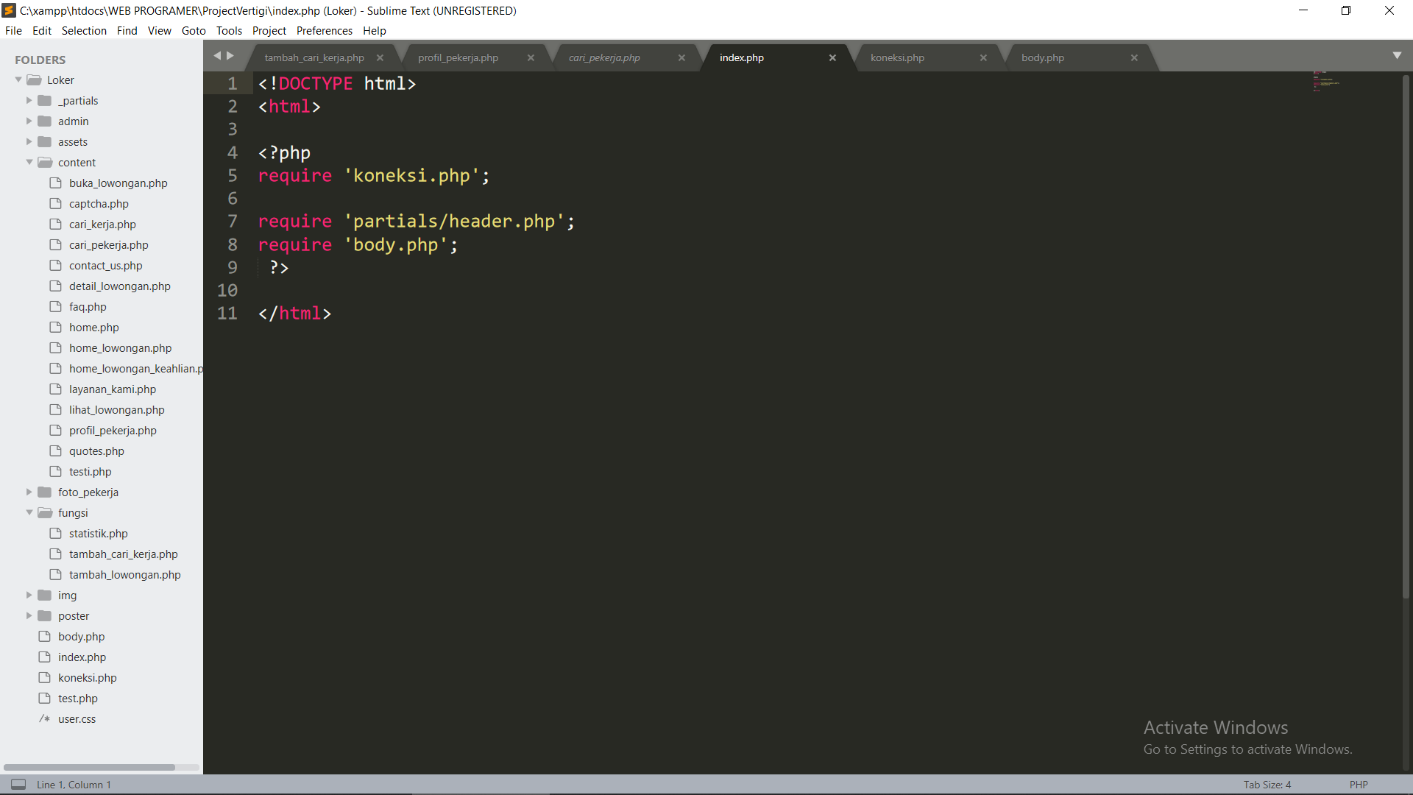

Pada bagian index.php ini memang terlihat sedikit kodingannya karena dibuat terpisah dan seperti yang kita lihat hanya menghubungkan ke koneksi.php, header.php serta body.php.

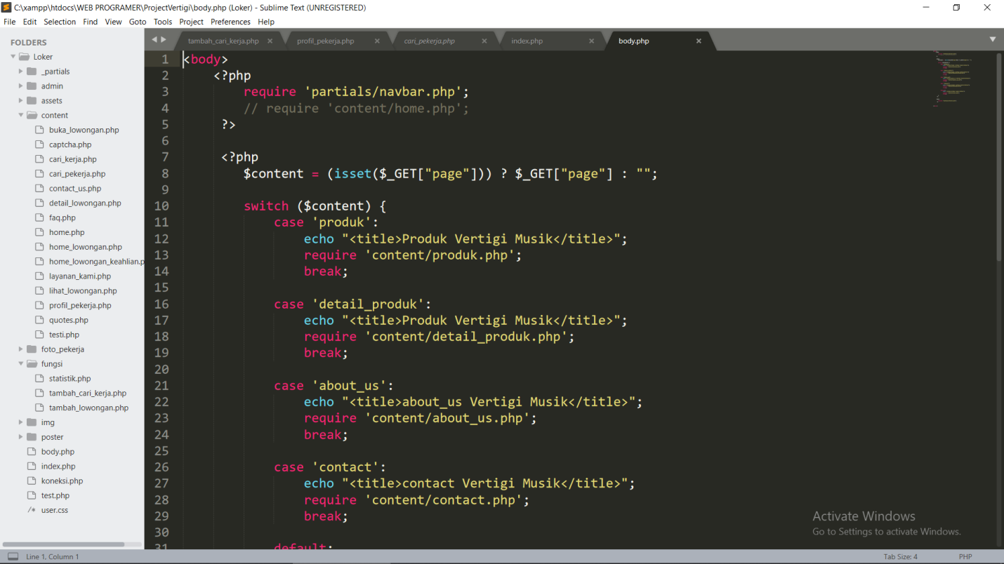

Pada baris ke 3 adalah kodingan untuk menghubungkan dengan navbar.php yang sudah di buat sebelumnya. Dan pada kodingan selanjutnya ada method GET dan fungsi switch and case.

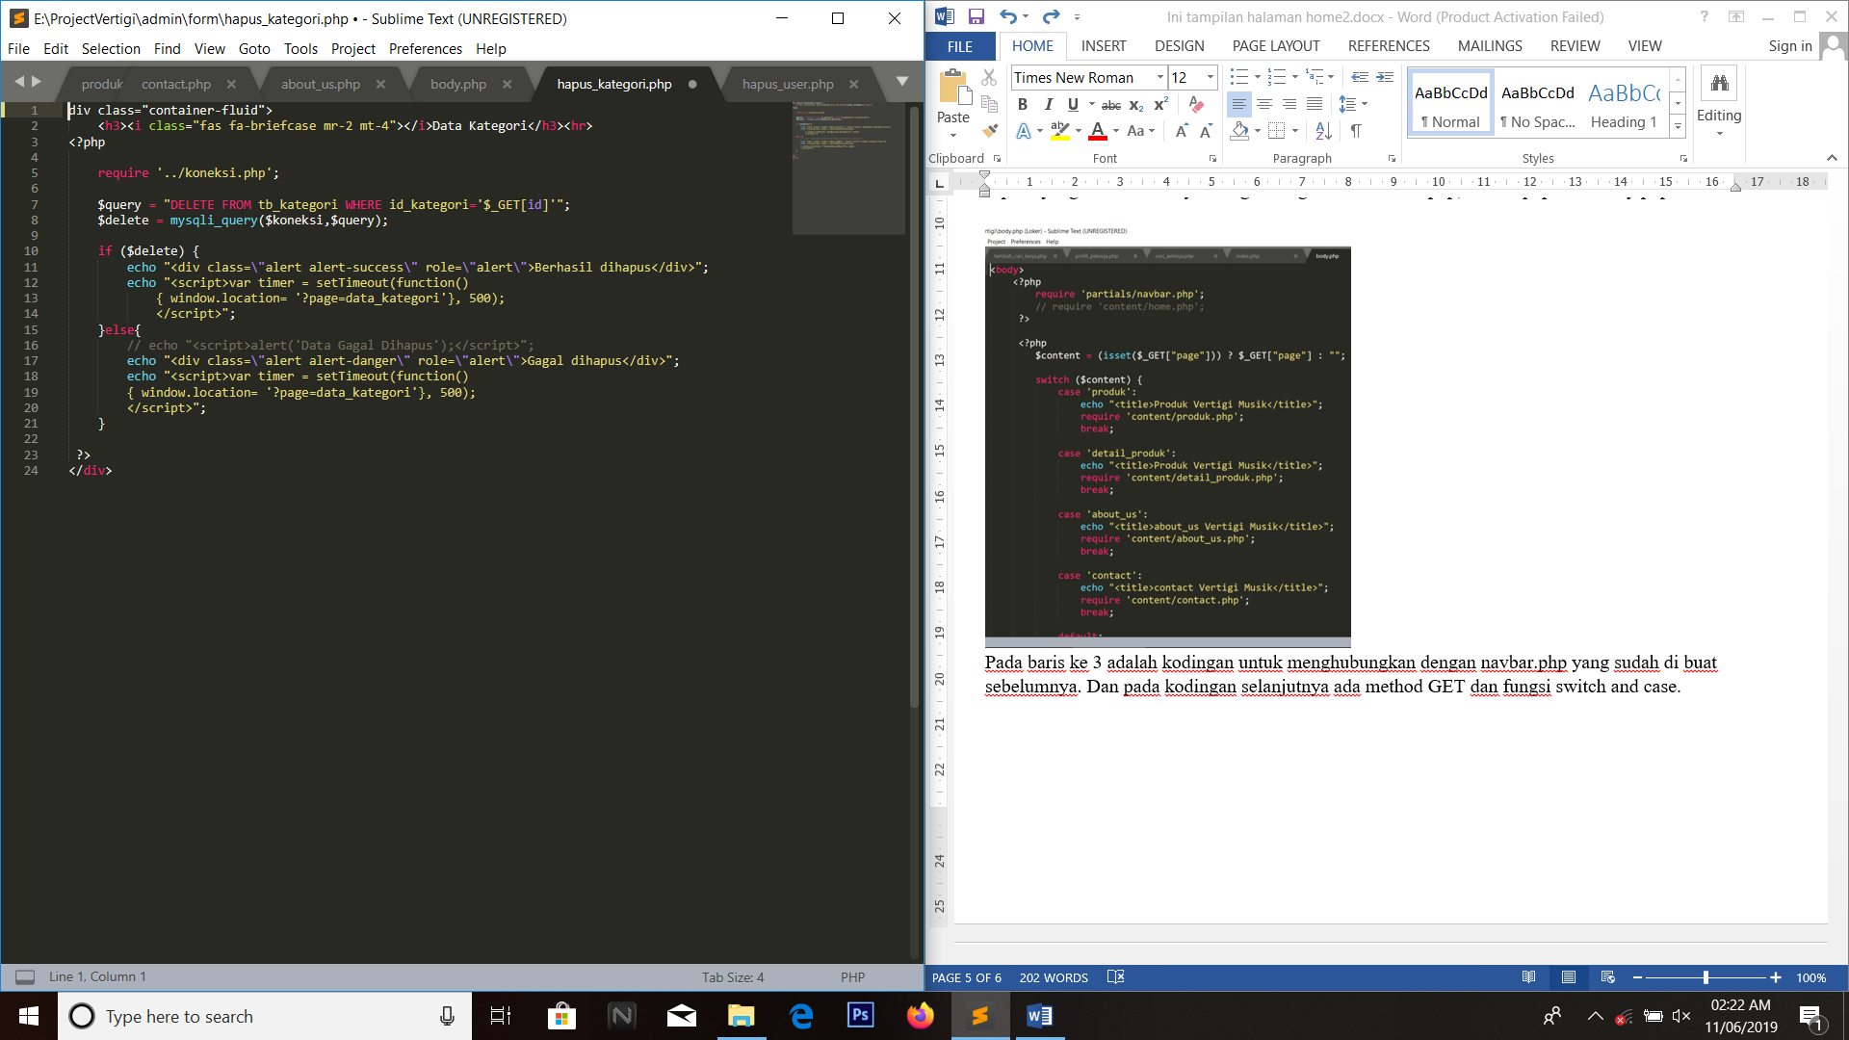

Pada kodingan dia atas adalah kodingan untuk menghapus kategori. Baris ke 7 adalah query untuk menghapus kategori pada table id_kategori dimana penghapusan data ini berdasarkan id_kategori, jika berhasil maka akan muncul notifikasi berhasil di hapus jika gagal akan muncul notifikasi gagal di hapus.

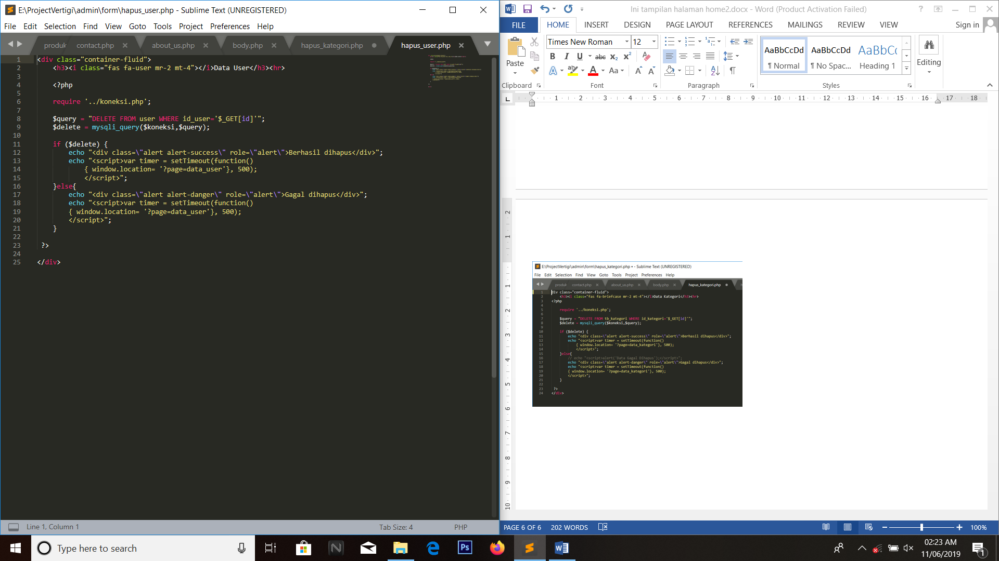

Pada kodingan dia atas adalah kodingan untuk menghapus user. Baris ke 8 adalah query untuk menghapus user pada table user dimana penghapusan data ini berdasarkan id_user, jika berhasil maka akan muncul notifikasi berhasil di hapus jika gagal akan muncul notifikasi gagal di hapus.

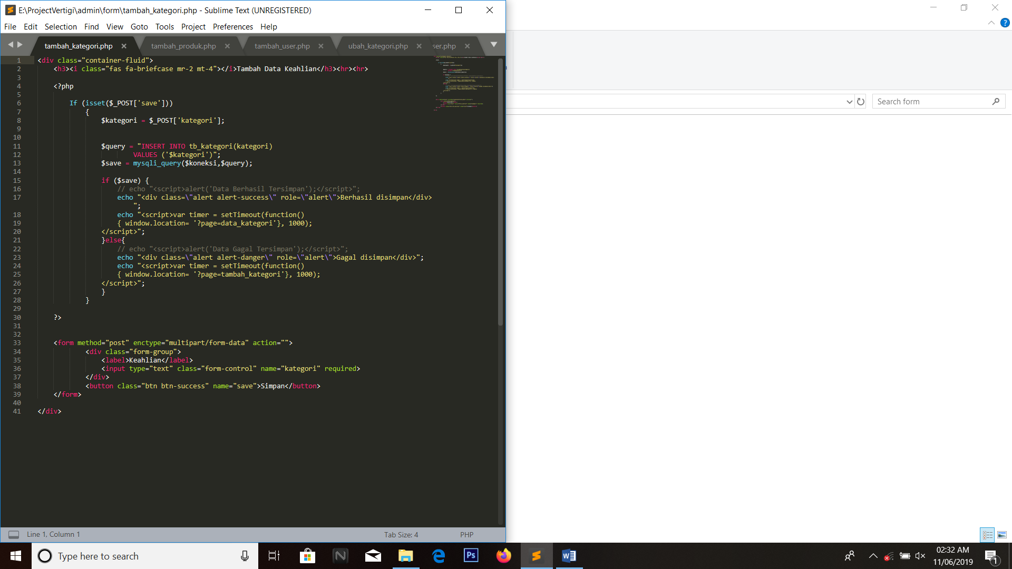

Pada kodingan dia atas adalah kodingan untuk menambah kategori. Baris ke 11 adalah query untuk menambah kategori pada table tb_kategori .Jika berhasil maka akan muncul notifikasi berhasil di simpan jika gagal akan muncul notifikasi gagal di simpan.

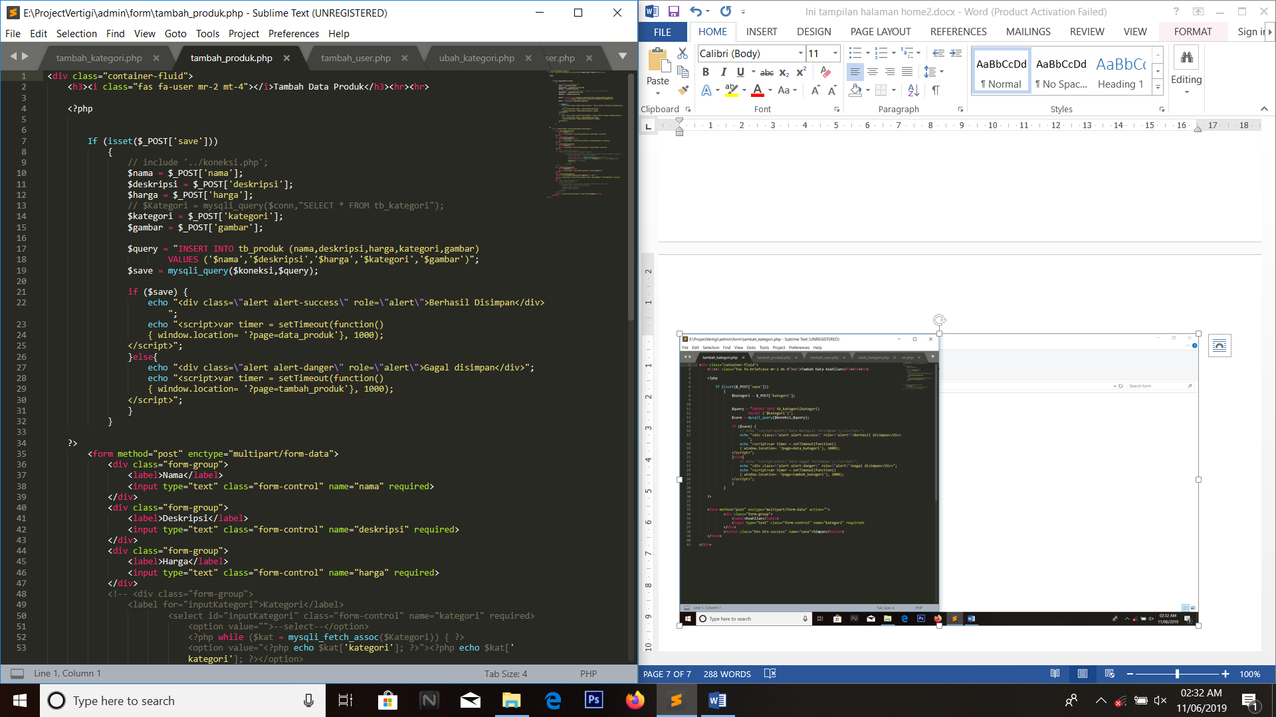

Pada kodingan dia atas adalah kodingan untuk menambah produk. Baris ke 17 adalah query untuk menambah produk pada table tb_produk. Pada table produk ini terdiri dari nama , deskripsi , harga, kategori dan gambar produk .Jika berhasil maka akan muncul notifikasi berhasil di simpan jika gagal akan muncul notifikasi gagal di simpan

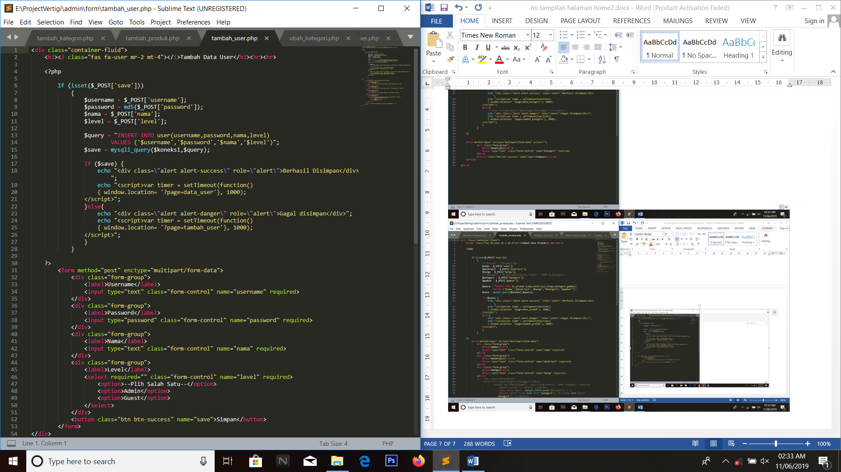

Pada kodingan dia atas adalah kodingan untuk menambah user. Baris ke 13 adalah query untuk menambah user pada table user. Untuk keamanan password menggunakan enkripsi md5.Jika berhasil maka akan muncul notifikasi berhasil di simpan jika gagal akan muncul notifikasi gagal di simpan.

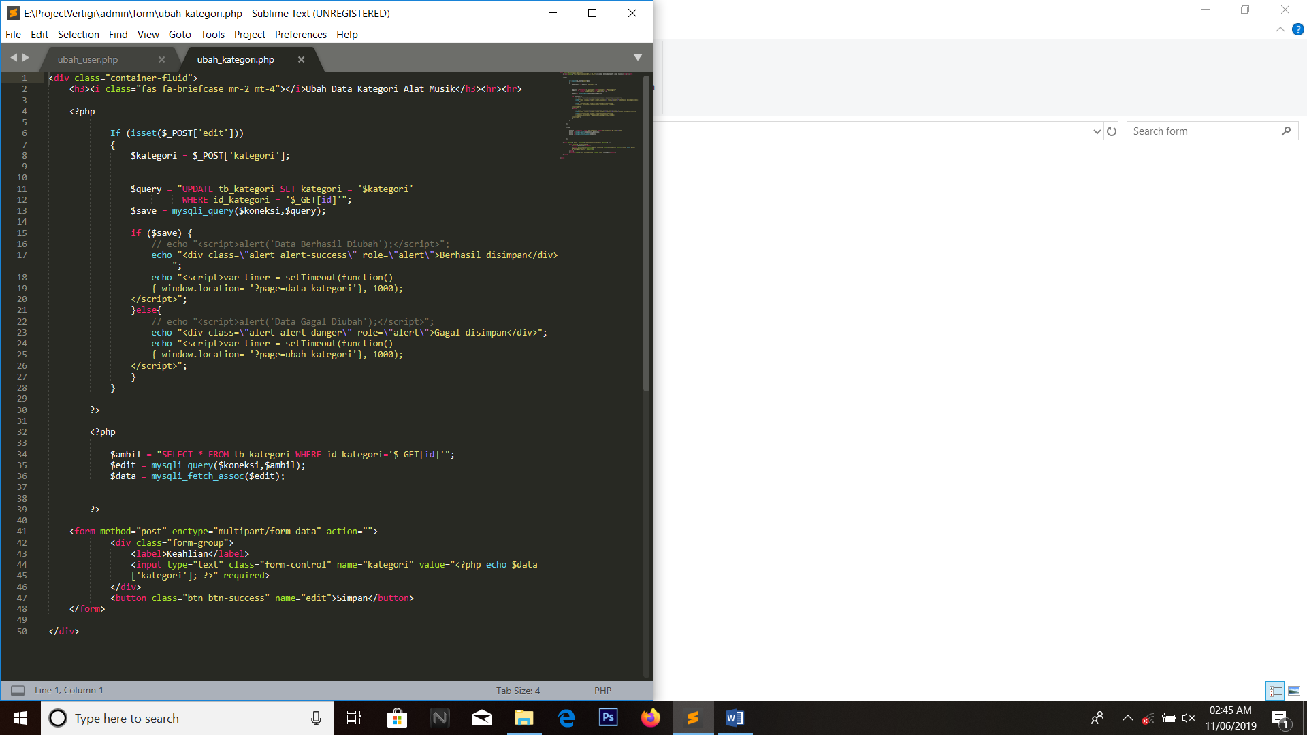

Pada kodingan dia atas adalah kodingan untuk update kategori. Baris ke 11 adalah query untuk mengupdate kategori pada table tb_kategori. Untuk mengupdatenya di ambil berdasarkan id.Jika berhasil maka akan muncul notifikasi berhasil di simpan jika gagal akan muncul notifikasi gagal di simpan.

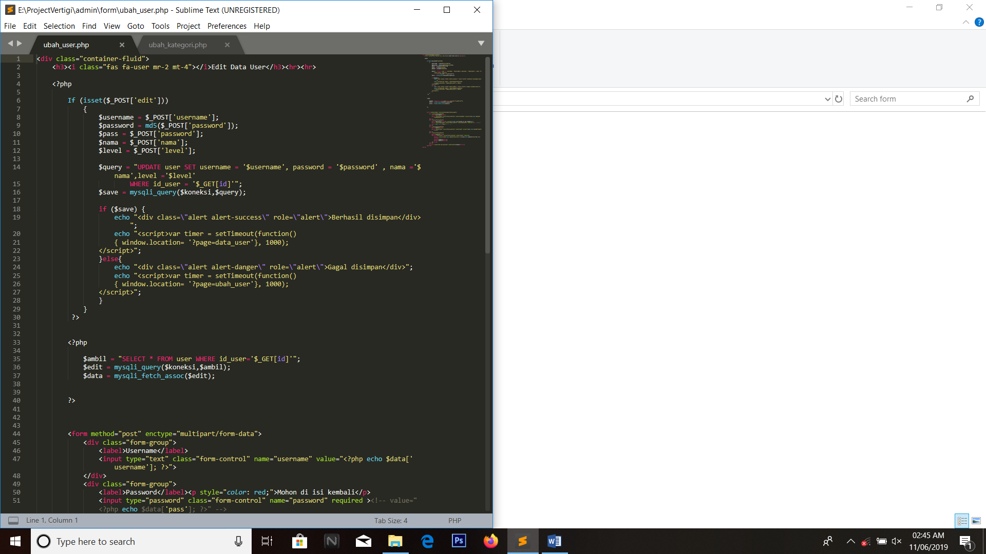

Pada kodingan dia atas adalah kodingan untuk update user. Baris ke 14 adalah query untuk mengupdate user pada table user. Untuk mengupdatenya di ambil berdasarkan id.Jika berhasil maka akan muncul notifikasi berhasil di simpan jika gagal akan muncul notifikasi gagal di simpan.

Tampilan Dashboard pada halaman admin

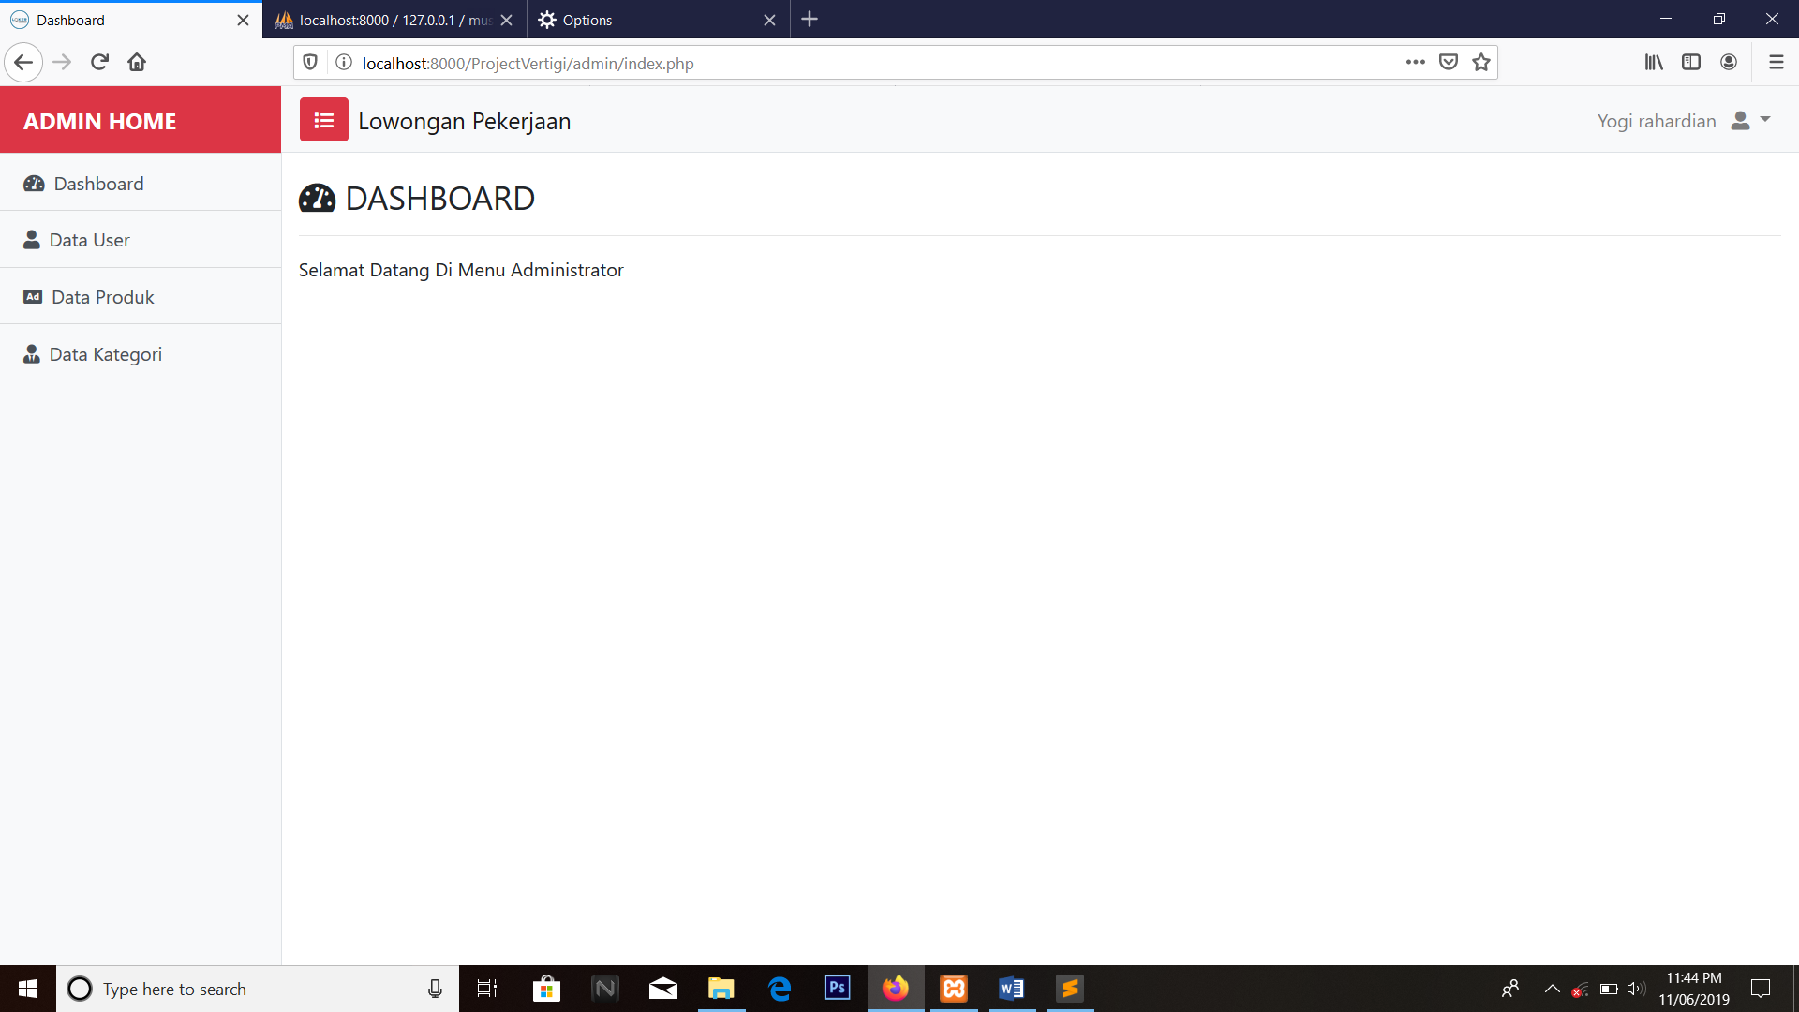

Berikut kodingannya

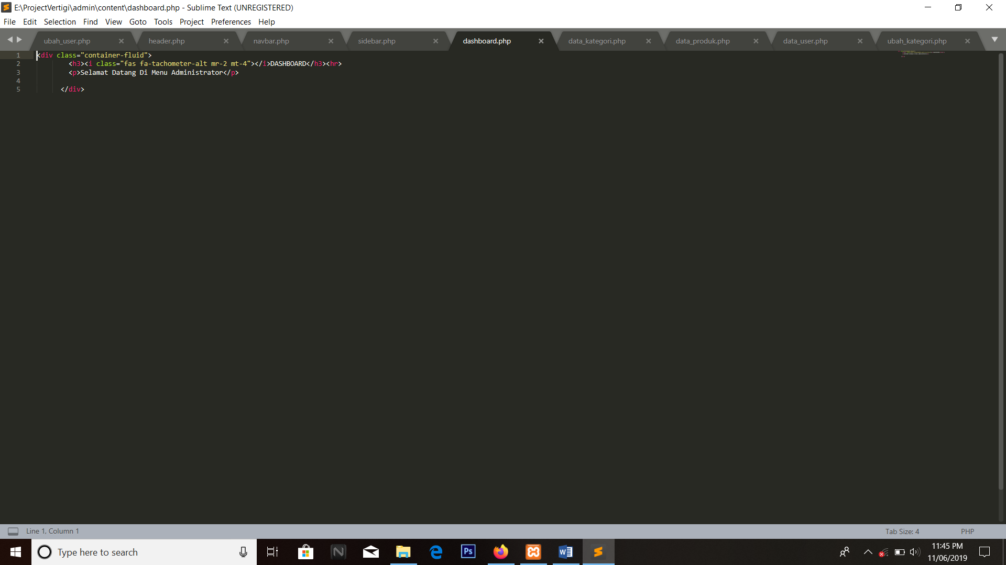

Tampilan data user pada halaman admin

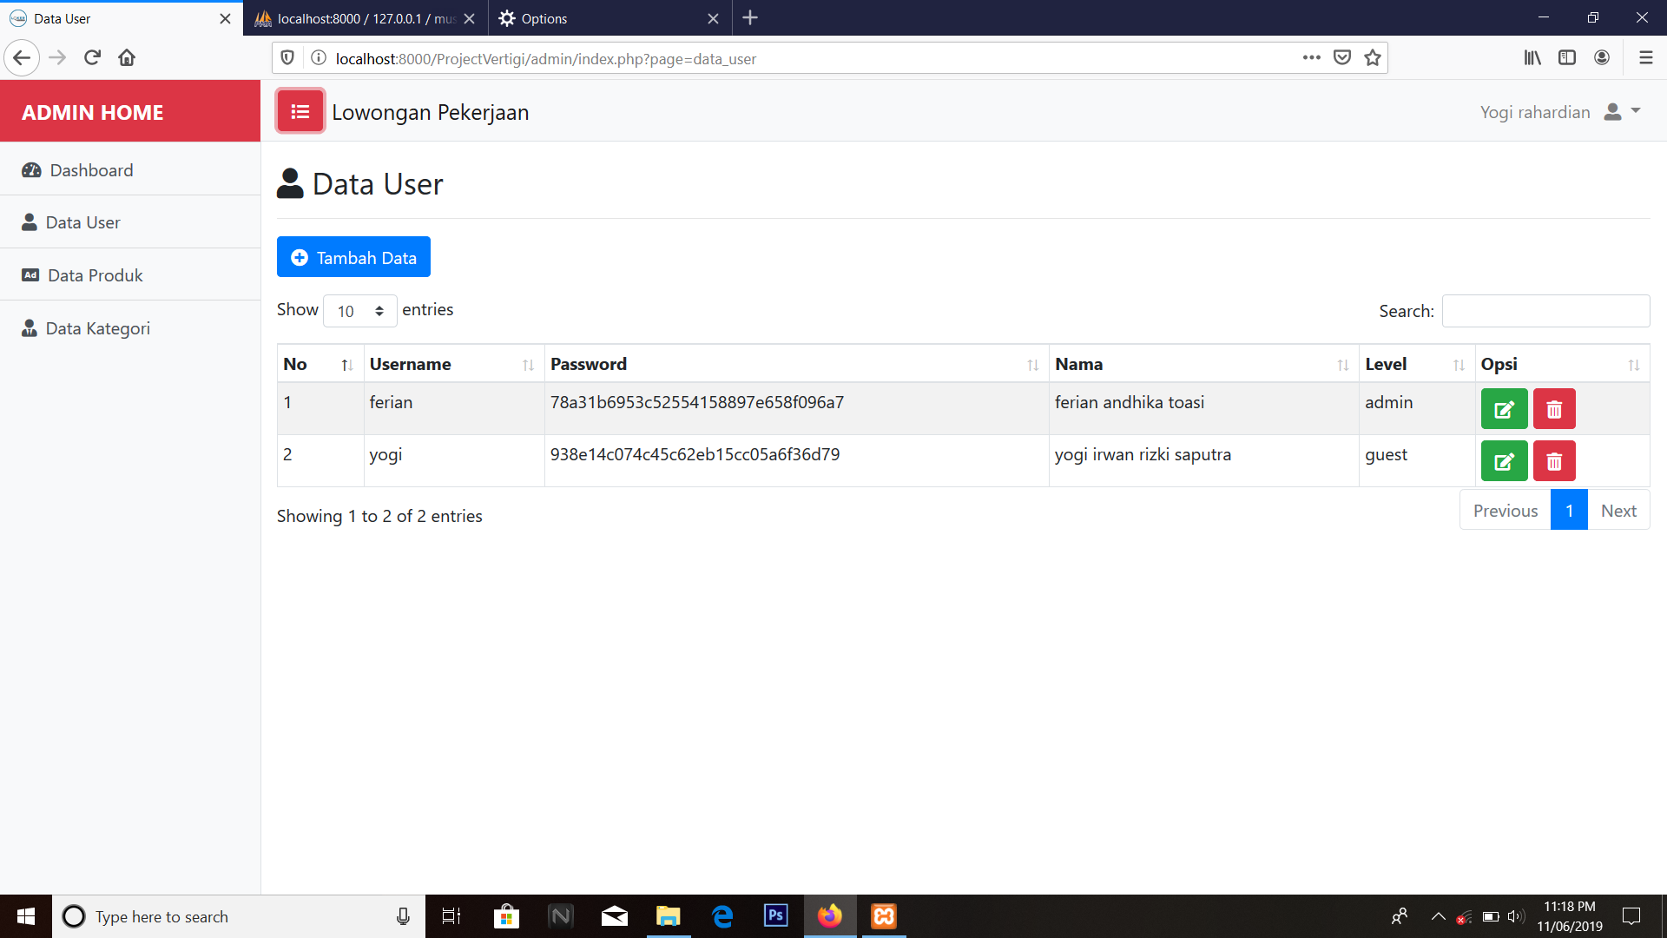

Berikut kodingannya

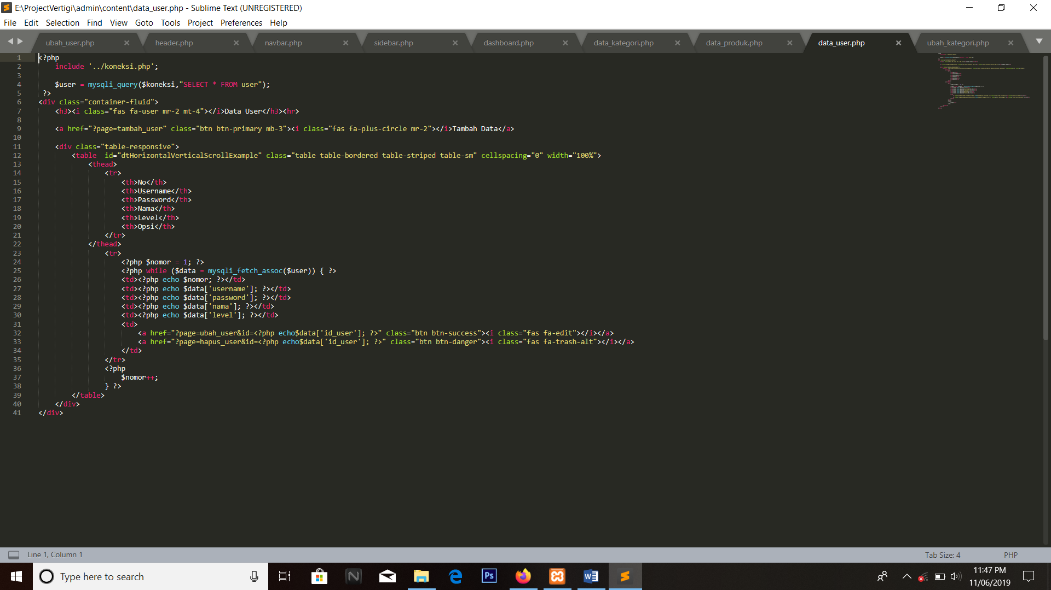

Pada baris ke 2 kita menghubungkan dengan kelas koneksi yang telah di buat sebelumnya. Baris ke 4 adalah query untuk menyeleksi kolom pada table user. Pada baris 15 sampai 20 adalah kolom-kolomnya berisi no, username, password, nama, level dan opsi. Pada baris 24 sampai 30 terdapat fungsi echo yang digunakan untuk menampilkan hasil output.

Tampilan data kategori pada halaman admin

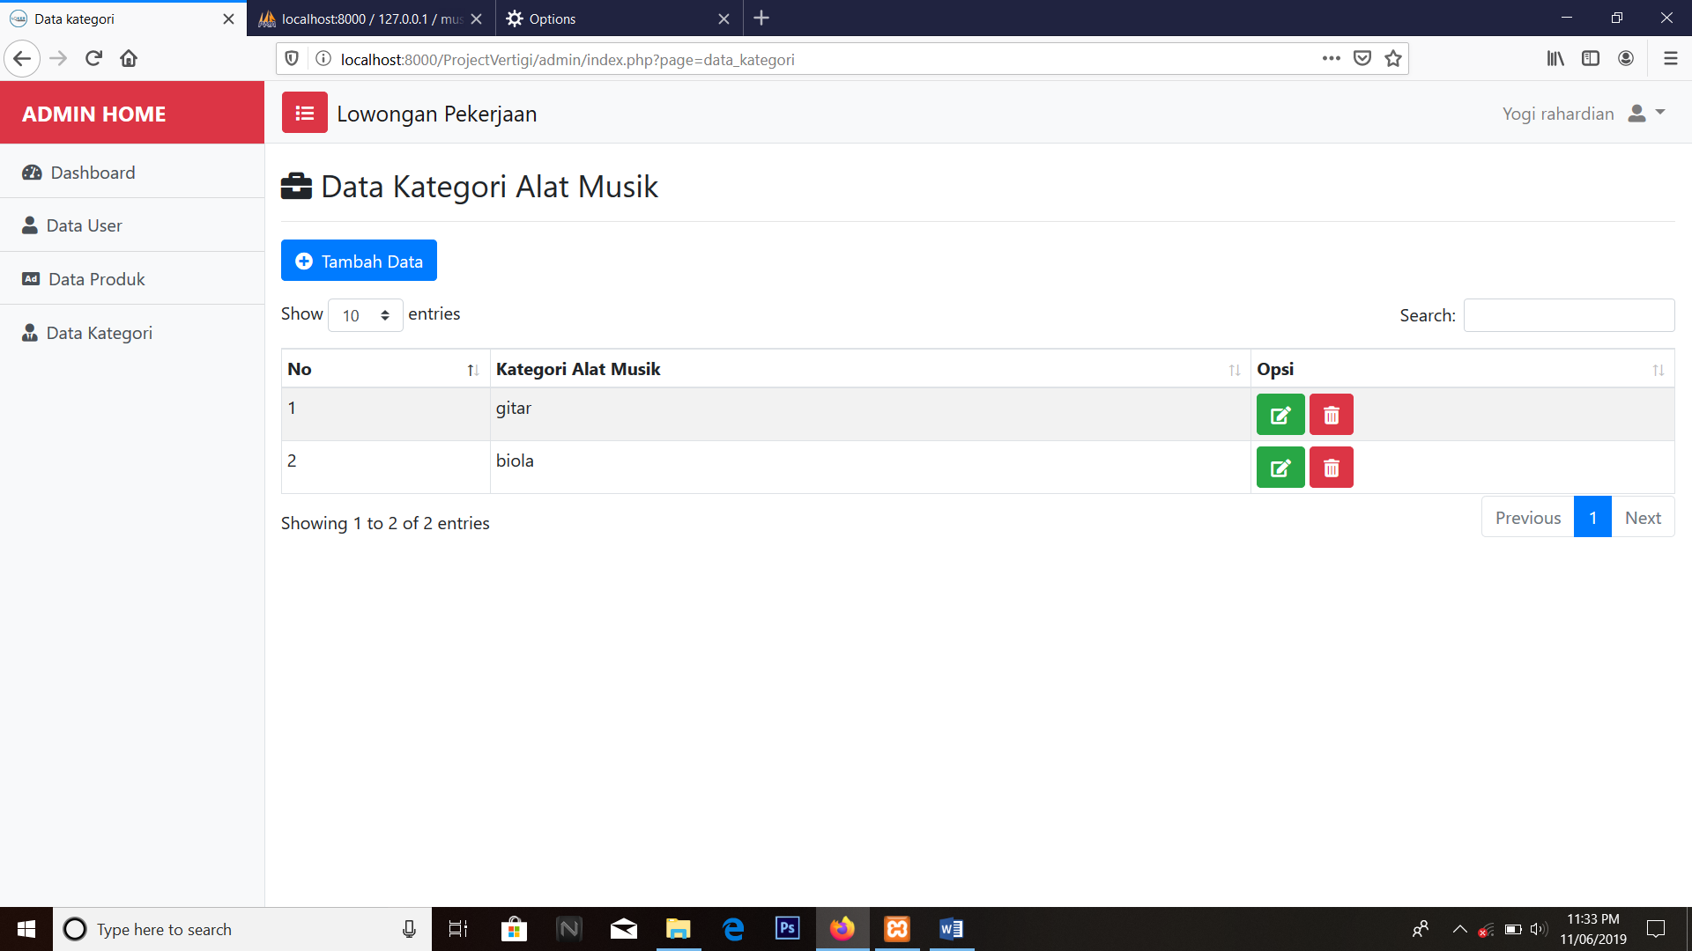

Berikut tampilan kodingannya

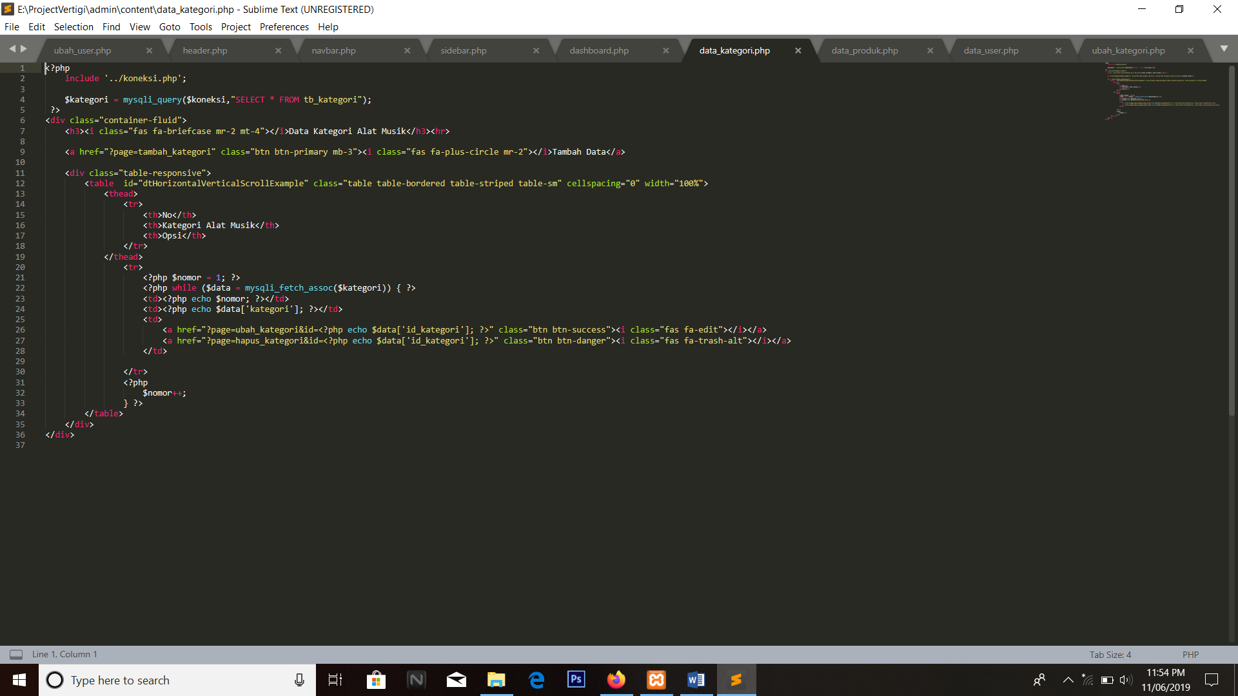

Pada baris ke 2 kita menghubungkan dengan kelas koneksi yang telah di buat sebelumnya. Baris ke 4 adalah query untuk menyeleksi kolom pada table tb_kategori. Pada baris 15 sampai 17 adalah kolom-kolomnya berisi no, kategori alat music, dan opsi. Pada baris 23 sampai 24 terdapat fungsi echo yang digunakan untuk menampilkan hasil output.

Tampilan data produk pada halaman admin

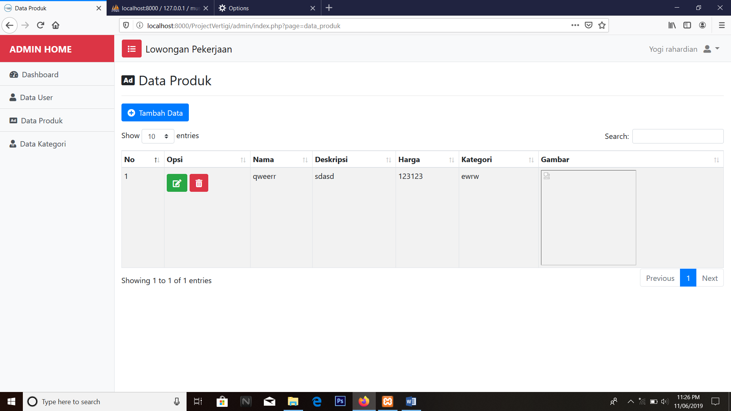

Berikut tampilan kodingannya

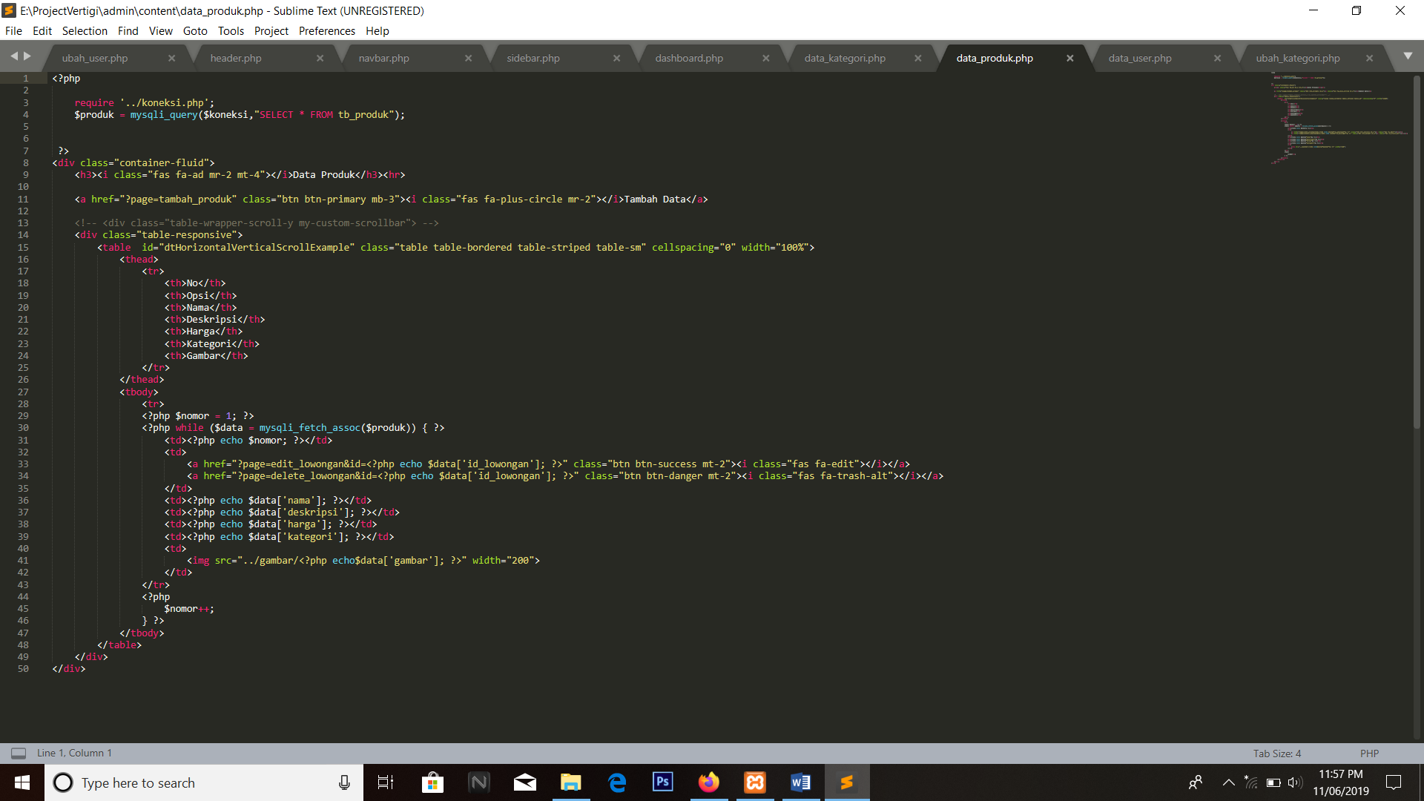

Pada baris ke 2 kita menghubungkan dengan kelas koneksi yang telah di buat sebelumnya. Baris ke 4 adalah query untuk menyeleksi kolom pada table tb_produk. Pada baris 18 sampai 24 adalah kolom-kolomnya berisi no, opsi, nama, deskripsi, harga, kategori, gambar. Pada baris 36 sampai 39 terdapat fungsi echo yang digunakan untuk menampilkan hasil output.